Администрация Свердловского района
в городе Красноярске информирует:
Указанное транспортное средство необходимо добровольно переместить в 30-дневный срок с момента опубликования, в рамках постановления от 19.04.2024 № 354 "Об утверждении Положения о порядке выявления, перемещения, временного хранения и утилизации брошенных, в том числе разукомплектованных транспортных средств на территории г. Красноярска"

№  п/п | Адрес размещения  транспортного средства | Регистрационные данные транспортного средства | Фотоизображение транспортного средства
1 | ул. Семафорная, 259 | транспортное средство марки  «ВАЗ 2104»,  государственный регистрационный номер Т628КУ/124, цвет белый | 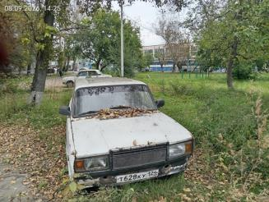
2 | ул. А. Матросова, 14 «Г»-16 «Е» (напротив) | транспортное средство марки  «Honda Civic Shuttle»,  государственный регистрационный номер Т641КЕ/24, цвет темно-серый | 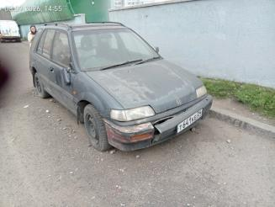
3 | ул. Судостроительная, 93-95 | транспортное средство марки  «Toyota Windom»,  государственный регистрационный номер Т024АХ/124, цвет темно-серый | 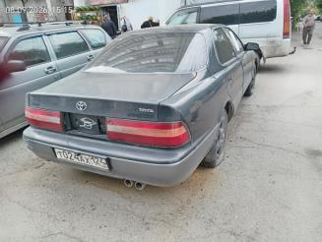
4 | ул. Ключевская, 57 «Д»- 59 | транспортное средство марки  «Lada Kalina 111930»,  государственный регистрационный номер Р318ЕА/124, цвет темно-серый | 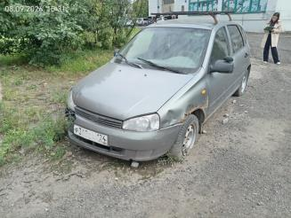
5 | ул. Электриков, 46 «Д»-46 «Г» | транспортное средство марки  «Opel Rekord»,  государственный регистрационный номер К353СС/70, цвет зеленый | 